ИССЛЕДОВАНИЯ ПЛАЗМЫ Z-ПИНЧА, ИНИЦИИРУЕМОГО ЭЛЕКТРОННЫМ ПУЧКОМ
Дроздовский А.А., Богданов А.В., Гаврилин Р.О., Голубев А.А., Дроздовский С.А., Канцырев А.В., Панюшкин В.А., Рудской И.В., Савин С.М., ¹Сасоров П.В.
Институт теоретической и экспериментальной физики, г. Москва, Россия,
drozdovsky@itep.ru
¹Институт прикладной математики РАН, г. Москва, Россия, Pavel.Sasorov@gmail.com
Для исследования динамики плазмы z-пинча с инициацией разряда электронным пучком была создана экспериментальная установка, схема которой представлена на рисунке. При подаче импульса высокого напряжения на разрядную трубку одновременно на её оси создается плазменный канал с помощью импульсного электронного пучка, что обуславливает начало развития разряда в области оси трубки, а не на её периферии. Для этого пучок из электронной пушки водится через разделяющий фокусирующий канал в адиабатическую плазменную линзу [1]. Электронный пучок имеет следующие параметры: амплитуда тока — 100 А, длительность импульса — 100 нс, энергия электронов до 250 кэВ. В адиабатической плазменной линзе пучок сжимается, а затем вводится через майларовую фольгу толщиной 0,01 мм в камеру формирования z-пинча. Фольга предотвращает проникновение плазмы из линзы в камеру.

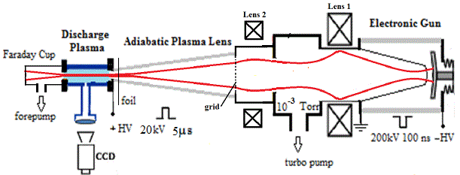
Рисунок. Схема установки для исследования Z-пинча.
Камера формирования представляет собой керамическую трубку длиной 16 см и внутренним диаметром 3 см. К настоящему времени были выполнены наладочные работы системы фокусировки электронного пучка. с помощью адиабатической плазменной линзы. В результате численных и экспериментальных исследований удалось получить на выходе линзы пучок электронов диаметром ~15 мм c амплитудой тока 50 А. Это позволило приступить к осуществлению инжекции пучка в разрядную трубку и начать изучение формирования Z-пинча с инициацией разряда электронным пучком. В докладе приводятся результаты проведенных исследований.
Литература
- A.A. Drozdovsky, A.V. Bogdanov, R.O. Gavrilin, A.A. Golubev, S.A. Drozdovsky, I.V. Roudskoy, S.M. Savin, V.V. Yanenko "An Electronic Gun with the Adiabatic Plasma Lens", RUPAC'14, Obninsk, 2014., www.jacow.org.

